

T&S Lodge
Analyse de performance financière 2024-2025
Matière première chiffrée à destination des co-gérants et du cabinet Axescibles

Réalisé par
Tristan Despont
Data Analyst
Destinataires
Sarah Blondel • Bernard Moizan • Élodie Gresle (Axescibles)

Table des matières
Note liminaire — Sources et limites méthodologiques 3
Périmètre de l'analyse 3
Sources de données 3
Données indisponibles 3
Limites méthodologiques 3
Traitement des éléments comptables atypiques 3
Partie 1 — Performance actuelle 4
1.1 Contexte d'exploitation 4
1.2 Chiffre d'affaires 4
1.3 Charges d'exploitation 7
1.4 Cash-flow 8
1.5 Performance locative 10
Partie 2 — Leviers de marge 13
2.1 Canaux de distribution 13
2.2 Tarification 14
2.3 Charges optimisables 14
2.4 Potentiel de développement 16
Partie 3 — Prévisionnel de chiffre d'affaires 17
3.1 Cadre méthodologique et limites 17
3.2 Hypothèses — Cible CA en régime stabilisé 17
3.3 Résultats et tableau de synthèse 17
3.4 Éléments hors scope 18
Conclusion 19
Synthèse de l'analyse 19
Points forts 19
Points de vigilance 19
Transmission à Axescibles 19
Annexes 20
Annexe A — Notebooks d'analyse 20
Annexe B — Données consolidées 20
Annexe C — Graphiques 21
Annexe D — Glossaire 21

Note liminaire — Sources et limites méthodologiques

Périmètre de l'analyse
La présente analyse couvre la période juillet 2024 – décembre 2025, soit les 18 premiers mois d'exploitation effective du T&S Lodge. L'exercice 2024 est une année partielle (6 mois actifs), la société ayant été immatriculée en mai 2024 et les premiers séjours enregistrés en juillet 2024. L'exercice 2025 constitue la première année complète d'exploitation.

Sources de données
- Journal comptable 2024 et 2025 : données de référence pour le chiffre d'affaires, les charges et le cash-flow. Encodage latin-1 (2024) et cp850 (2025), consolidés en un fichier unique.
- Export Airbnb mensuel (juillet 2024 – février 2026) : consultations, réservations et taux de conversion. Données agrégées à la maille mensuelle.
- Tableaux de reversions de taxe de séjour 2024 : source individuelle par séjour (41 séjours), utilisée pour le calcul du taux d'occupation, de l'ADR et du RevPAR. Données 2024 uniquement.
- Bilans tourisme Centre-Val de Loire 2024 et 2025 : données régionales utilisées ponctuellement pour contextualiser la performance du bien. Ces données s'entendent au niveau régional et ne constituent pas une projection de performance spécifique au T&S Lodge.

Données indisponibles
- Booking.com : aucune donnée de détail transmise. La part de CA Booking (~17,5 %) est calculée par déduction depuis le journal comptable.
- Taxe de séjour 2025 : non transmise. Le taux d'occupation, l'ADR et le RevPAR 2025 ne sont pas calculables.

Limites méthodologiques
- Historique insuffisant pour projection pluriannuelle : 18 mois d'exploitation effective ne permettent pas de construire une trajectoire statistiquement fiable sur 2-3 ans. Le prévisionnel (Partie 3) se limite à une cible en régime stabilisé.
- Croisement comptabilité × Airbnb : les deux sources ne partagent pas un axe temporel commun exploitable. Les analyses sont menées de manière indépendante sur chaque source.
- CA par canal : les parts de canal (Airbnb / Booking / Direct) sont calculées depuis les libellés du journal comptable. La fiabilité de cette ventilation dépend de l'exhaustivité des libellés.

Traitement des éléments comptables atypiques
- OD annuelles décembre 2024 : les intérêts sur emprunt (2 918 €) et les indemnités kilométriques (3 464 €) ont été comptabilisés en une seule écriture en décembre 2024. Deux visions sont présentées en section 1.3 — leur traitement relève d'Axescibles.
- Anomalie juillet 2025 : chute de -82 % des consultations et -94 % des réservations Airbnb due à des contraintes opérationnelles ponctuelles. Le CA 2025 corrigé (18 626 €) est utilisé comme base de référence pour le prévisionnel.
- Éléments de retraitement immobilisations : frais de notaire (5 945 €) et mobilier passés en charges en 2024 pour optimisation fiscale LMNP. Signalés en section 1.3 — leur traitement relève d'Axescibles.

Partie 1 — Performance actuelle

1.1 Contexte d'exploitation
Le T&S Lodge est un gîte de caractère situé en Indre (36), exploité sur une parcelle de 5 000 m² dont environ 2 000 m² sont directement exploitables. Des infrastructures anticipant de futurs développements sont d'ores et déjà en place.
La propriété a été acquise en février 2024, rénovée jusqu'en juillet 2024 et la société d'exploitation immatriculée en mai 2024. Les premiers séjours ont été enregistrés en juillet 2024, faisant de cet exercice une année partielle (6 mois effectifs).
L'exploitation est réalisée sous régime LMNP (Loueur Meublé Non Professionnel). Les co-gérants maintiennent volontairement le chiffre d'affaires annuel sous le seuil de 23 000 € sur les exercices 2024 et 2025. Cette contrainte constitue un plafond fiscal déclaré, non une limite de capacité commerciale du bien.
À compter de janvier 2026, la prise en charge du ménage et du linge de maison par les gérants a été supprimée, sans ajustement tarifaire concomitant. L'impact de ce changement sur les revenus nets n'est pas mesurable sur la période analysée.

1.2 Chiffre d'affaires
CA global et évolution
Le chiffre d'affaires s'élève à 9 582 € en 2024 et à 17 362 € en 2025 (net des remboursements de double facturation), soit une progression de +81 % en valeur absolue. Cette comparaison doit être pondérée par le fait que 2024 ne couvre que 6 mois d'activité effective. En corrigeant le CA 2025 de l'anomalie observée en juillet (voir section 1.5), la base de référence s'établit à 18 626 €.

Exercice | CA net | Mois d'activité | Base corrigée
2024 | 9 582 € | 6 mois (juil.–déc.) | —
2025 | 17 362 € | 12 mois | 18 626 € (corrigé juil.)
Tableau 1 — Chiffre d'affaires annuel. Source : journal comptable 2024-2025.
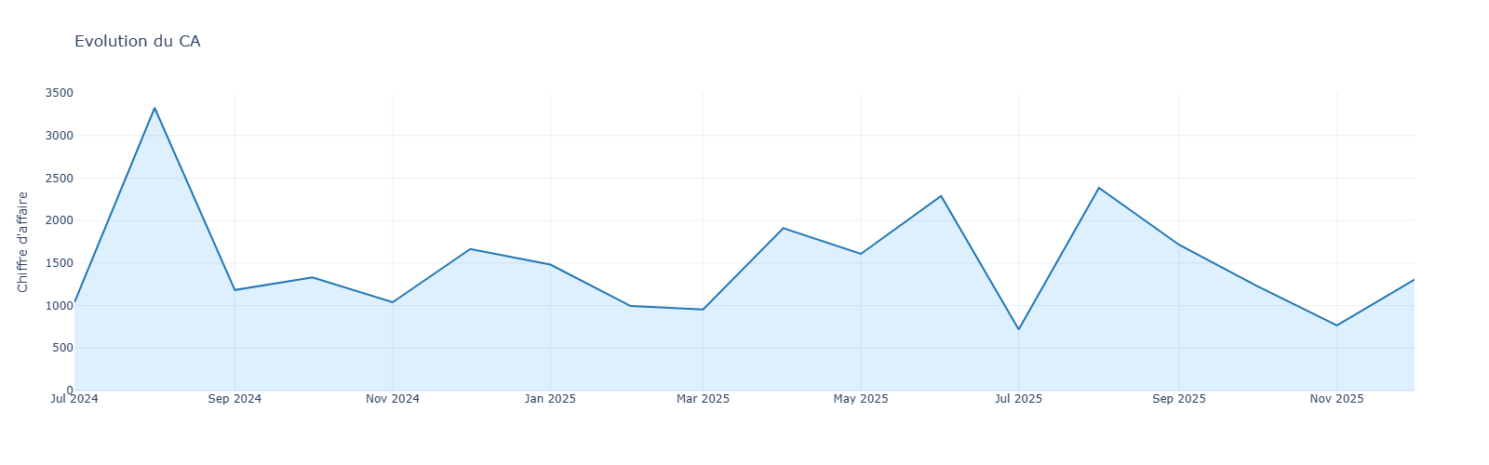
Figure 1 — Évolution mensuelle du CA, juillet 2024 – décembre 2025.
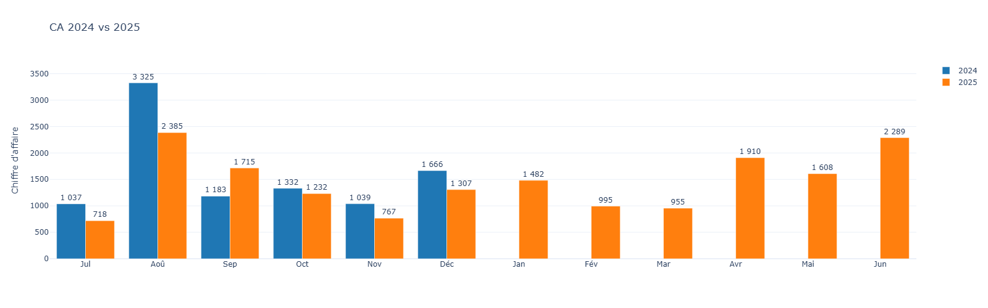
Figure 2 — CA mensuel 2024 vs 2025 sur les mois communs (juillet–décembre).

Répartition par canal de distribution
Deux canaux principaux contribuent au chiffre d'affaires sur la période analysée. Airbnb représente 80,7 % du CA total. Booking.com contribue à hauteur de 17,5 %. Un canal résiduel "Direct" représente 1,7 % du CA — il s'agit uniquement de réservations directes (clients déjà sur place ou bouche-à-oreille), confirmé par les gérants.

Canal | Part CA réelle | Source
Airbnb | 80,7 % | Journal comptable 2024-2025
Booking.com | 17,5 % | Journal comptable 2024-2025
Direct | 1,7 % | Journal comptable — réservations directes uniquement (clients sur place + bouche-à-oreille)
Tableau 2 — Répartition du CA par canal (2024-2025 cumulé). Source : journal comptable 2024-2025.
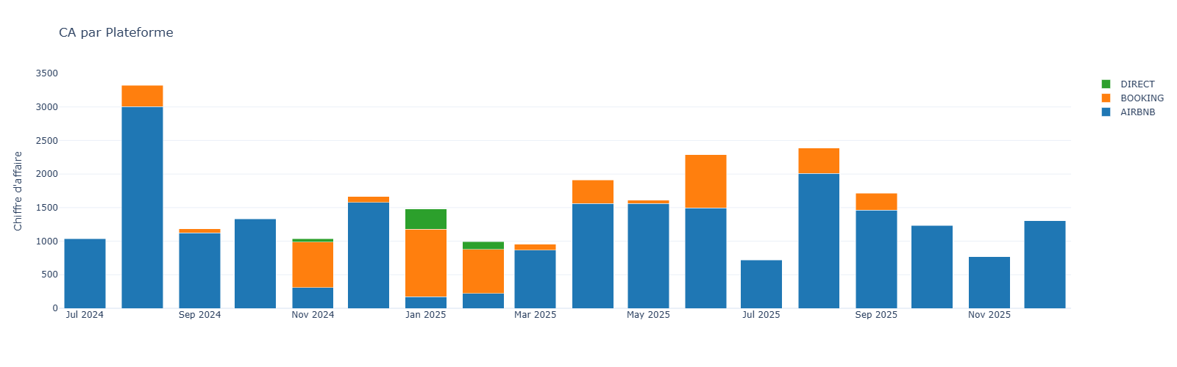
Figure 3 — CA mensuel par plateforme (Airbnb / Booking / Direct), juillet 2024 – décembre 2025.
ℹ Les données détaillées Booking.com n'ont pas été transmises. Les parts de canal sont calculées depuis le journal comptable 2024-2025 sur la totalité de la période.

Saisonnalité mensuelle
La distribution mensuelle du CA révèle une saisonnalité marquée. En 2024 (démarrage), le pic estival est très concentré sur août (3 325 €, soit 35 % du CA annuel). En 2025, la saisonnalité se répartit plus équitablement sur l'année, avec plusieurs pics secondaires en janvier, avril, juin et août, signe d'une montée en régime progressive de l'exploitation.

Mois | CA 2024 (€) | CA 2025 (€) | Variation
Janvier | — | 2 095 | —
Février | — | 995 | —
Mars | — | 955 | —
Avril | — | 1 910 | —
Mai | — | 1 608 | —
Juin | — | 2 289 | —
Juillet | 1 037 | 718 | -31 %
Août | 3 325 | 2 385 | -28 %
Septembre | 1 183 | 1 715 | +45 %
Octobre | 1 332 | 1 232 | -8 %
Novembre | 1 039 | 767 | -26 %
Décembre | 1 666 | 1 307 | -22 %
Total | 9 582 | 17 362 | +81 %
Tableau 3 — CA mensuel 2024 vs 2025. Source : journal comptable 2024-2025.
ℹ La baisse des mois juillet–août 2025 vs 2024 s'explique en partie par l'anomalie de juillet 2025 (voir section 1.5) et par la dynamique de démarrage particulièrement forte d'août 2024 (100 % d'occupation).

1.3 Charges d'exploitation
Les charges d'exploitation s'élèvent à 24 392 € en 2024 et 13 245 € en 2025. La forte diminution entre les deux exercices s'explique par des charges exceptionnelles de démarrage concentrées en 2024 : frais d'actes notariaux (5 945 €) et niveau d'entretien/équipement initial élevé (7 515 €) lié à la mise en service du bien.

Poste | 2024 (€) | 2025 (€) | Nature
Entretien et petit équipement | 7 515 | 2 920 | Variable
Frais d'actes et contentieux | 5 945 | — | Exceptionnel 2024
Intérêts sur emprunt | 2 918 | 3 845 | Semi-fixe
Voyages et déplacements (IK) | 3 464 | — | Exceptionnel 2024
Dot. amortissements immo | 1 189 | — | Comptable
Honoraires comptables | 960 | 960 | Semi-fixe
Primes d'assurance | 263 | 1 727 | Fixe
Entretien biens immobiliers | 889 | 300 | Variable
Commissions sur ventes | 486 | 1 066 | Variable
Eau | 105 | 1 086 | Variable
Frais de télécommunication | 228 | 263 | Fixe
Taxes foncières | 130 | 167 | Fixe
Cotisation Gîtes de France | 116 | 249 | Variable
Autres postes | 183 | 208 | Divers
Total charges | 24 392 | 13 245
Tableau 4 — Détail des charges par compte. Source : journal comptable 2024-2025.
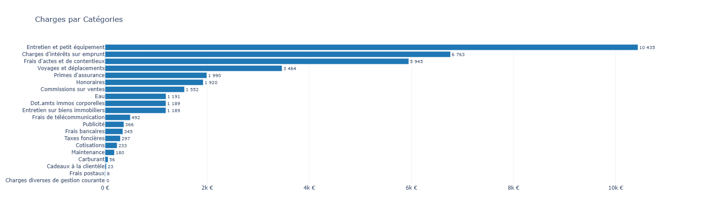
Figure 4 — Charges cumulées par catégorie, 2024-2025.
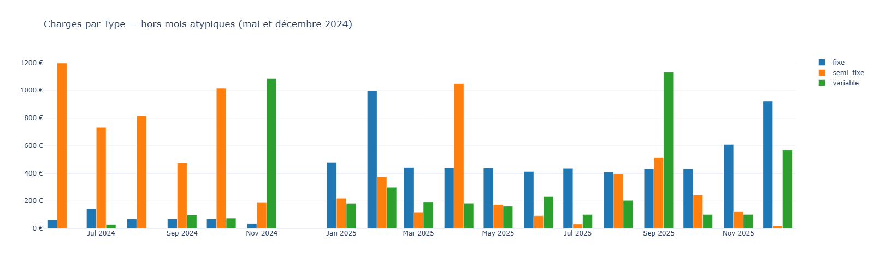
Figure 5 — Structure des charges par type (fixe / semi-fixe / variable), hors mois atypiques mai et décembre 2024.

Deux visions de l'exercice 2024
Deux écritures de l'exercice 2024 font l'objet d'une présentation en vision réelle et vision normalisée. Ces éléments sont signalés à titre informatif, leur traitement relevant de la compétence d'Axescibles :
- Intérêts sur emprunt (2 918 €) : comptabilisés en une seule OD en décembre 2024. En vision normalisée, ces intérêts seraient étalés mensuellement (~243 €/mois), ce qui modifie le cashflow mensuel sans affecter le total annuel.
- Indemnités kilométriques (3 464 €) : imputées en une OD annuelle en décembre 2024. Le même traitement normalisé s'appliquerait sur une base mensuelle.
ℹ Ces deux écritures correspondent à des régularisations comptables de fin d'exercice. Leur présentation dans le cadre de la valorisation du bien est à apprécier par Axescibles.

Éléments de retraitement immobilisations
- Frais de notaire (5 945 €) : passés en charges en 2024 pour optimisation fiscale LMNP. Ces frais pourraient faire l'objet d'une requalification en immobilisation dans le cadre d'une valorisation du bien.
- Équipements et mobilier (inclus dans les 7 515 € d'entretien) : les éléments dont la valeur unitaire est inférieure à 500 € HT ont pu être passés en charges. Une requalification partielle en immobilisation est envisageable.
ℹ Ces éléments sont signalés à titre informatif. Ils n'ont pas été retraités dans le présent rapport.

1.4 Cash-flow
Le cash-flow est calculé comme la différence entre les produits (comptes 7x) et les charges (comptes 6x) enregistrés au journal comptable.

Exercice | CA net | Charges | Cash-flow | Lecture
2024 | 9 582 € | 24 392 € | -14 808 € | Année de démarrage atypique
2025 | 17 362 € | 13 245 € | +4 117 € | Première année rentable
Tableau 5 — Cash-flow annuel 2024-2025. Source : journal comptable 2024-2025.
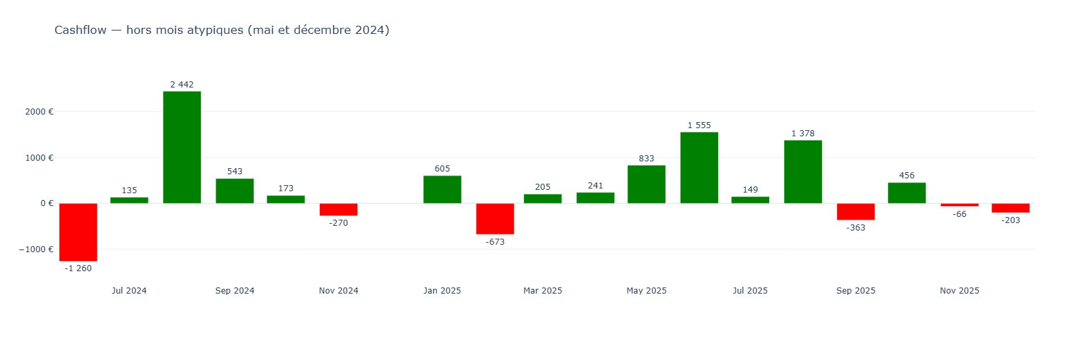
Figure 6 — Cash-flow mensuel, juillet 2024 – décembre 2025 (hors mois atypiques mai et décembre 2024).
Le résultat négatif de 2024 (-14 808 €) ne reflète pas les conditions d'exploitation pérenne du bien. Il résulte de trois facteurs exceptionnels non récurrents :
- Charges de démarrage : frais de notaire (5 945 €) et niveau d'équipement/entretien initial (7 515 €) liés à la mise en service.
- Absence de revenus sur mai-juin 2024 (phase de rénovation et d'immatriculation).
- Concentration des OD annuelles en décembre (intérêts emprunt + IK), qui pèsent sur le seul mois de décembre 2024 (-6 463 €) — cf. tableau ci-dessous.

L'exercice 2025 marque le premier exercice complet et rentable, avec un cash-flow positif de +4 117 € sur 12 mois, malgré l'anomalie de juillet 2025 (voir section 1.5).

Mois | CA (€) | Charges (€) | CF mensuel (€)
Janvier 2025 | 2 095 | 877 | +1 218
Février 2025 | 995 | 1 668 | -673
Mars 2025 | 955 | 750 | +205
Avril 2025 | 1 910 | 1 670 | +240
Mai 2025 | 1 608 | 776 | +833
Juin 2025 | 2 289 | 734 | +1 555
Juillet 2025 | 718 | 569 | +149
Août 2025 | 2 385 | 1 007 | +1 378
Septembre 2025 | 1 715 | 2 078 | -363
Octobre 2025 | 1 232 | 775 | +456
Novembre 2025 | 767 | 833 | -66
Décembre 2025 | 1 307 | 1 510 | -203
Total 2025 | 17 362 | 13 245 | +4 117
Tableau 6 — Cash-flow mensuel 2025. Source : journal comptable 2025.

1.5 Performance locative
Indicateurs clés 2024
Les données de taxe de séjour 2024 constituent la seule source permettant de calculer un taux d'occupation et un prix moyen à la nuitée sur base individuelle. Elles couvrent 41 séjours enregistrés entre juillet et décembre 2024.

Indicateur | Valeur 2024 | Périmètre
Taux d'occupation global | 50,3 % | Juil.–déc. 2024 (6 mois)
Taux d'occupation août 2024 | 100 % | Mois de pleine saison
ADR (prix moyen / nuitée) | 98,28 € | Hors taxe de séjour
RevPAR | 49,43 € | ADR × taux d'occupation
Durée moyenne de séjour | 2,07 nuits | Données individuelles pondérées
Disponibilité juillet 2024 | 16 jours | Ouverture partielle (mi-juillet)
Tableau 7 — Indicateurs de performance locative 2024. Source : taxe de séjour 2024.
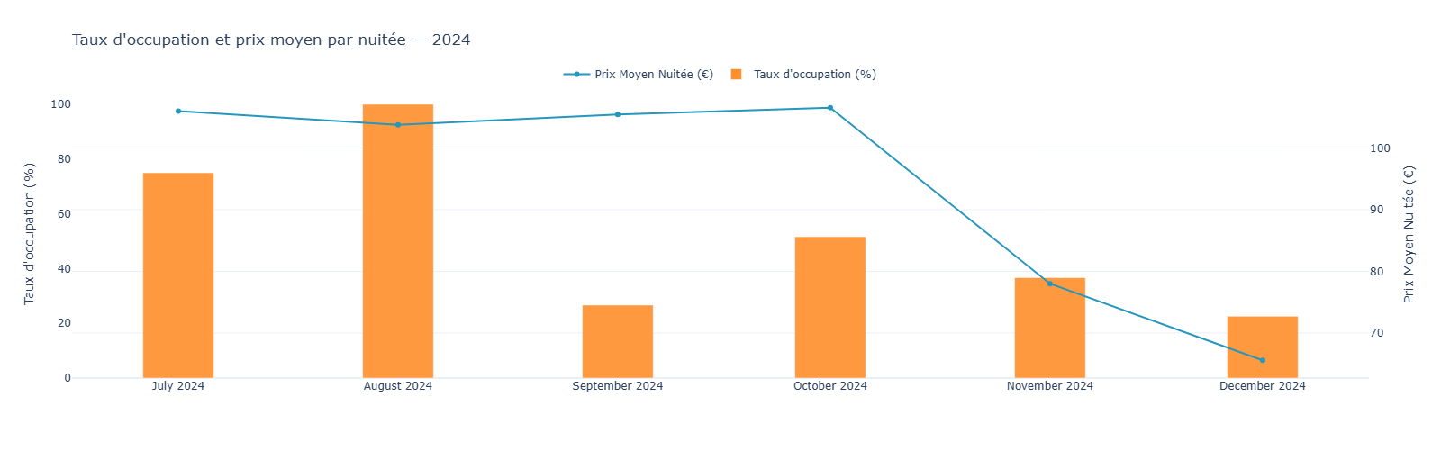
Figure 7 — Taux d'occupation et prix moyen par nuitée, juillet–décembre 2024.
ℹ Les données de taxe de séjour 2025 n'ont pas été transmises. Les indicateurs d'occupation et d'ADR ne sont pas calculables sur 2025 à partir des données disponibles.

Activité Airbnb — Juillet 2024 à février 2026
Les données Airbnb agrégées mensuellement permettent de suivre l'évolution des consultations (visibilité de l'annonce) et des réservations. Le taux de conversion (réservations / consultations) est un indicateur de l'attractivité de l'annonce, indépendant du volume de trafic. Sa moyenne sur la période s'établit à 1,6 %.
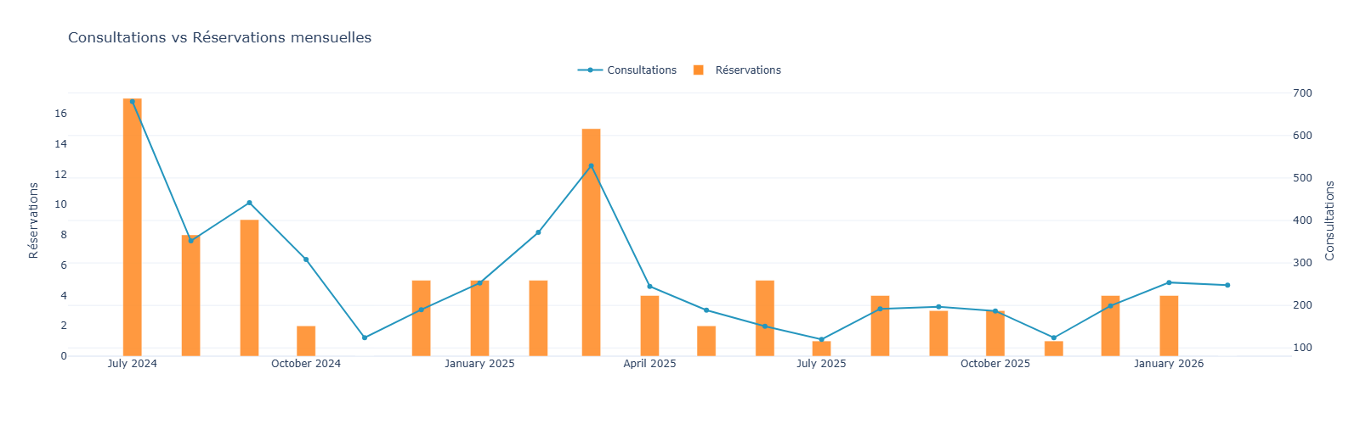
Figure 8 — Consultations et réservations mensuelles Airbnb, juillet 2024 – février 2026.
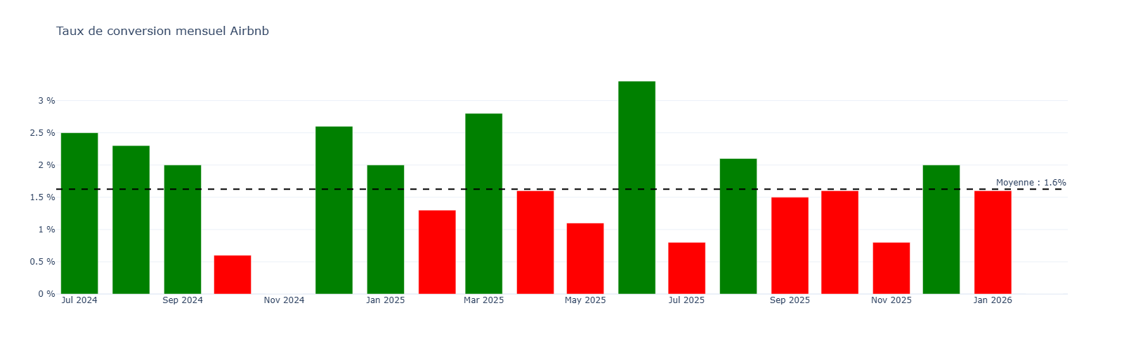
Figure 9 — Taux de conversion mensuel Airbnb (moyenne : 1,6 %).

Mois | Consultations | Réservations | Taux conv.
Juillet 2024 | 680 | 17 | 2,5 %
Août 2024 | 352 | 8 | 2,3 %
Septembre 2024 | 442 | 9 | 2,0 %
Octobre 2024 | 308 | 2 | 0,6 %
Novembre 2024 | 124 | 0 | 0,0 %
Décembre 2024 | 190 | 5 | 2,6 %
Janvier 2025 | 253 | 5 | 2,0 %
Février 2025 | 372 | 5 | 1,3 %
Mars 2025 | 529 | 15 | 2,8 %
Avril 2025 | 245 | 4 | 1,6 %
Mai 2025 | 189 | 2 | 1,1 %
Juin 2025 | 151 | 5 | 3,3 %
Juillet 2025 | 120 | 1 | 0,8 %
Août 2025 | 192 | 4 | 2,1 %
Septembre 2025 | 197 | 3 | 1,5 %
Octobre 2025 | 187 | 3 | 1,6 %
Novembre 2025 | 124 | 1 | 0,8 %
Décembre 2025 | 199 | 4 | 2,0 %
Janvier 2026 | 254 | 4 | 1,6 %
Février 2026 | 248 | 0 | 0,0 %
Tableau 8 — Activité Airbnb mensuelle, juillet 2024 – février 2026. Source : export Airbnb.

Anomalie juillet 2025
Le mois de juillet 2025 enregistre une chute significative de l'activité par rapport à juillet 2024 :
- -82 % de consultations : 120 en juillet 2025 vs 680 en juillet 2024
- -94 % de réservations : 1 en juillet 2025 vs 17 en juillet 2024
- Taux de conversion : 0,8 % vs 2,5 % (-1,7 point)
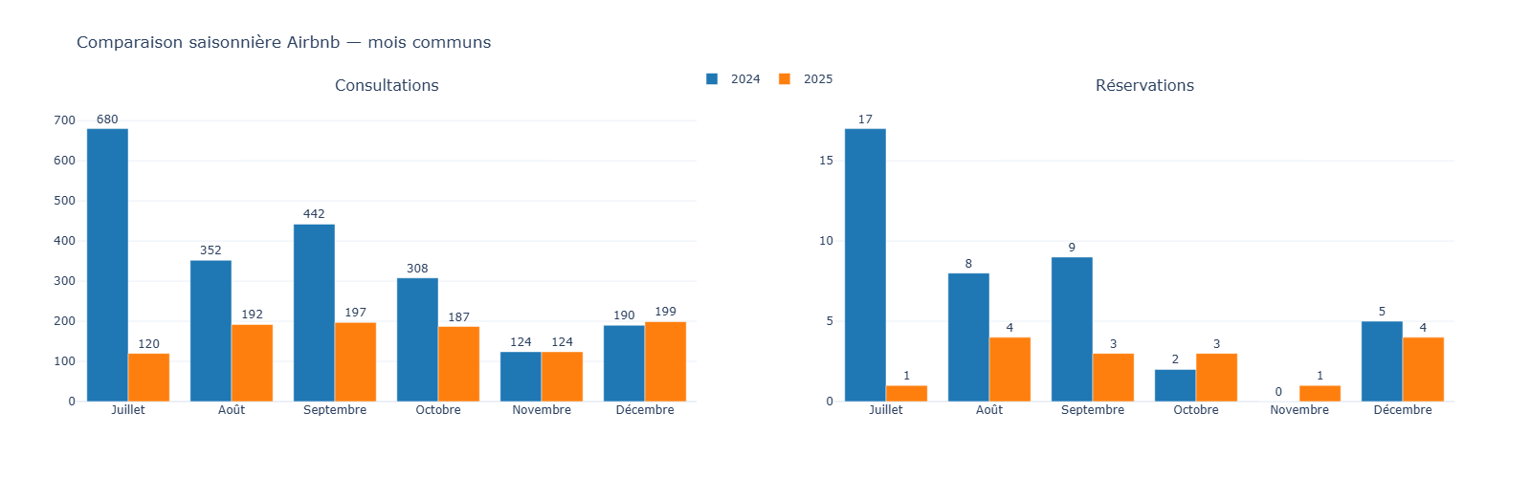
Figure 10 — Comparaison saisonnière Airbnb 2024 vs 2025 — consultations et réservations sur les mois communs.
Cette anomalie est confirmée par les données comptables (CA juillet 2025 : 718 €, vs 1 037 € en juillet 2024). Elle s'explique par des contraintes opérationnelles ponctuelles identifiées par les gérants et n'est pas représentative de la performance structurelle du bien en haute saison. Le manque à gagner est estimé à 1 263 €, par substitution du CA juillet 2025 réel par la moyenne des mois avril–septembre 2025, plus représentative d'un mois de juillet en conditions normales d'exploitation.
ℹ Données régionales CVL : l'été 2025 est qualifié de satisfaisant par 2/3 des professionnels du tourisme en Centre-Val de Loire (bilan provisoire saison 2025). La contre-performance de juillet 2025 sur T&S Lodge est donc spécifique à l'établissement, non imputable à une dynamique sectorielle défavorable.

Partie 2 — Leviers de marge

2.1 Canaux de distribution
Le chiffre d'affaires repose à 80,7 % sur Airbnb, ce qui constitue une dépendance significative à une plateforme unique. Cette concentration expose l'exploitation à un risque opérationnel (évolution des algorithmes, hausse des commissions, déréférencement) et limite la maîtrise de la relation client.

Canal | Part CA réelle | Levier disponible
Airbnb | 80,7 % | Optimisation annonce, tarification dynamique
Booking.com | 17,5 % | Données détaillées non disponibles — levier non évaluable précisément
Direct | 1,7 % | Développement canal direct (site, prise de contact) — non outillé à ce stade
Tableau 9 — Répartition réelle du CA par canal (2024-2025 cumulé). Source : journal comptable 2024-2025.

Figure 11 — CA mensuel par plateforme, juillet 2024 – décembre 2025.

Coût des commissions plateformes
Les commissions plateformes s'élèvent à 486 € en 2024 et 1 066 € en 2025, soit respectivement 5,1 % et 6,1 % du CA net annuel. Rapportées au CA généré par chaque canal, les commissions présentent un écart significatif : 3,6 % sur Airbnb contre 16,3 % sur Booking.com. Ce différentiel renforce l'intérêt d'un développement du canal direct, dont le coût de commission est nul.

Canal direct — potentiel sous-exploité
Le canal direct représente 1,7 % du CA sur la période. Il n'est pas outillé (pas de site vitrine, pas de système de réservation en ligne) et son périmètre exact n'est pas tracé dans les données disponibles — il peut inclure des réservations Gîtes de France non identifiables dans le journal comptable. Un renforcement de ce canal permettrait de s'affranchir des commissions plateforme sur les séjours concernés et d'améliorer la relation client directe.
ℹ Airbnb et Booking.com représentent la réalité du marché de la location courte durée. Le canal direct reste un levier complémentaire, non un substitut aux plateformes à court terme.

2.2 Tarification
Le prix moyen par nuitée (ADR) s'établit à ~98 € sur juillet–décembre 2024 (source : taxe de séjour). Le RevPAR s'établit à ~49 €, reflet du croisement entre ADR et taux d'occupation (~52 % sur la période).

Saisonnalité tarifaire
L'analyse de la taxe de séjour 2024 révèle une variation tarifaire saisonnière présente mais non optimisée : l'ADR oscille entre 66 € en décembre et 106 € en octobre, avec une haute saison estivale (juillet–septembre) autour de 105 €. La période automne-hiver affiche une décote marquée, notamment en novembre (-21 %) et décembre (-33 %) par rapport à la moyenne annuelle.
Une optimisation tarifaire ciblée sur la haute saison (juillet–août), combinée à une politique de prix plancher en basse saison pour maintenir l'occupation, constitue un levier direct sur le RevPAR sans nécessiter d'investissement. L'ADR cible retenu pour le scénario prévisionnel (105 €) est estimé sur la base des mois les plus performants de la période analysée — cf. Partie 3.

Impact du retrait ménage/linge (janvier 2026)
À compter de janvier 2026, la prestation de ménage et de linge a été retirée de l'offre sans ajustement tarifaire concomitant. La satisfaction clients est restée à 5⭐ après ce changement, confirmant que cette prestation n'était pas un facteur discriminant pour les locataires. Ce changement constitue un double levier :
- Levier de marge directe : suppression d'une charge opérationnelle (déplacements, IK, temps de gestion) sans réduction du prix affiché — amélioration mécanique de la rentabilité par nuitée.
- Levier tarifaire : une révision à la baisse du prix affiché, rendue possible par la suppression de la charge ménage, pourrait améliorer l'attractivité de l'annonce et le taux de conversion.
L'impact sur le taux de conversion et l'ADR perçu n'est pas encore mesurable sur la période couverte par cette analyse.
ℹ L'ADR 2025 n'est pas calculable faute de données de taxe de séjour 2025. L'analyse tarifaire repose exclusivement sur les données 2024.

2.3 Charges optimisables
La structure des charges 2025, première année représentative de l'exploitation courante, s'établit à 13 245 €. Hors charges exceptionnelles 2024, trois postes méritent une attention particulière.

Figure 12 — Charges cumulées 2024-2025 par catégorie.
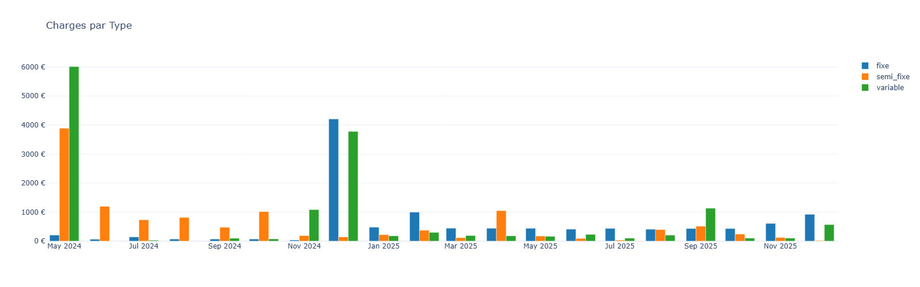
Figure 13 — Structure des charges par type (fixe / semi-fixe / variable), données brutes incluant les mois atypiques mai et décembre 2024.

Primes d'assurance — évolution à surveiller
Le poste assurance progresse de 263 € en 2024 à 1 727 € en 2025 (×6,5), soit 13 % des charges totales 2025. Cette hausse s'explique probablement par une montée en puissance de la couverture (première année partielle en 2024). Une mise en concurrence des contrats constitue un levier simple à activer.

Eau — corrélation à l'activité
Le poste eau progresse de 105 € en 2024 à 1 086 € en 2025, progression cohérente avec la montée en charge (6 mois vs 12 mois d'activité). Ce poste est structurellement variable et proportionnel au taux d'occupation. Des actions sur les équipements (robinetterie économe, récupération eau de pluie) constituent un levier à envisager sur un horizon moyen terme.

Entretien et petit équipement — normalisation engagée
Ce poste s'établit à 7 515 € en 2024 (dont charges de mise en service non récurrentes) et 2 920 € en 2025, niveau qui reflète l'exploitation courante. La tendance à la baisse est structurelle et devrait se stabiliser autour de ce niveau hors travaux exceptionnels.

Poste | 2024 (€) | 2025 (€) | Nature | Levier
Primes d'assurance | 263 | 1 727 | Fixe | Mise en concurrence contrats
Eau | 105 | 1 086 | Variable | Équipements économes (MT)
Commissions plateformes | 486 | 1 066 | Variable | Développement canal direct
Entretien et petit équipement | 7 515 | 2 920 | Variable | Normalisation en cours
Honoraires comptables | 960 | 960 | Semi-fixe | Stable — peu compressible
Intérêts sur emprunt | 2 918 | 3 845 | Semi-fixe | Non compressible CT
Tableau 11 — Charges et leviers d'optimisation identifiés. CT = court terme, MT = moyen terme.

2.4 Potentiel de développement
Cette section présente les axes de développement identifiés sur le site du T&S Lodge. Ces éléments sont documentés à titre informatif et constituent des arguments de valorisation du bien à destination d'Axescibles. Leur mise en œuvre et leur chiffrage sont hors scope de la présente analyse.

Caractéristiques foncières
- Surface totale : 5 000 m² dont ~2 000 m² directement exploitables et ~3 000 m² boisés. Ces espaces naturels présentent un potentiel de valorisation complémentaire (chemin de promenade à thème, cabanes dans les arbres, hébergement insolite en forêt).
- Infrastructures existantes : aménagements anticipant de futurs développements déjà réalisés
- Autorisation d'exploitation : existante — actif rare en zone rurale, supprime une barrière administrative significative pour un acquéreur

Projets de développement identifiés
- Gîte supplémentaire : la superficie exploitable et les infrastructures existantes permettent l'ajout d'une unité locative complémentaire, dupliquant le modèle actuel sans investissement foncier.
- Hébergement insolite : tipis, cabanes, bulles — segment en croissance sur le marché du tourisme rural, complémentaire à l'offre gîte traditionnelle et potentiellement plus rentable à la nuitée.
- Gîte troglodyte : offre de niche à fort pouvoir différenciant, cohérente avec le positionnement tourisme nature de la région.

Contexte régional favorable
Le Centre-Val de Loire a enregistré 14,6 millions de nuitées en 2024 (+2 % vs 2023). Le ZooParc de Beauval concentre plus de 50 % des visiteurs d'autres sites de la région, confirmant son rôle de locomotive touristique pour le département. La proximité du T&S Lodge avec ce bassin de fréquentation constitue un argument commercial de premier plan pour un acquéreur.
ℹ Les données de fréquentation sont issues du bilan tourisme CVL 2024 et du bilan provisoire saison 2025, au niveau régional uniquement. Elles ne constituent pas une projection de performance pour le T&S Lodge spécifiquement.

Partie 3 — Prévisionnel de chiffre d'affaires

3.1 Cadre méthodologique et limites
L'historique d'exploitation disponible couvre 6 mois actifs en 2024 (juillet–décembre, année de démarrage atypique) et 12 mois en 2025 (première année complète). Ce volume de données ne permet pas de construire une trajectoire pluriannuelle statistiquement fiable.
Le présent prévisionnel se limite donc à une cible de chiffre d'affaires en régime stabilisé, établie sur la base des hypothèses documentées ci-après. Il constitue la matière première chiffrée pour l'estimation du bien — la valorisation reste du ressort d'Axescibles.

Modèle de calcul
Le CA est calculé selon le modèle standard de la location courte durée :
CA = Jours disponibles × Taux d'occupation × ADR
ℹ Contrainte LMNP maintenue : le scénario retenu conserve le seuil volontaire de 23 000 € de CA annuel. La CA cible calculée (19 635 €) reste en deçà de ce seuil. Un scénario de levée du seuil LMNP n'a pas été modélisé en raison des variables fiscales associées, hors scope de la présente analyse.

3.2 Hypothèses — Cible CA en régime stabilisé
Le scénario prévisionnel est construit sur la base de la clientèle touristique, qui constitue le cœur de l'activité. Un potentiel complémentaire existe cependant sur la clientèle professionnelle hors saison.
L'analyse des données 2025 révèle un usage non touristique du bien : en janvier 2025, le gîte a été occupé 21 jours consécutifs par une société étrangère (installation de serres bioclimatiques chez des exploitants locaux). Ce type de clientèle, non saisonnier, représente un levier de CA complémentaire non modélisé dans le scénario prévisionnel. Son développement permettrait de lisser la saisonnalité et d'améliorer le RevPAR annuel sans dépendre du marché touristique.
Une cible unique de chiffre d'affaires en régime stabilisé est établie. Elle repose sur trois paramètres calibrés depuis les données historiques disponibles :

Paramètre | Valeur retenue | Justification
Jours disponibles / an | 340 j | Hypothèse : 25 jours réservés maintenance et usage propriétaires — à valider par les gérants
Taux d'occupation cible | 55 % | Progression de +3 points vs taux réel 2024 (50,3 %) — progression modérée et atteignable
ADR cible | 105 € | Estimé sur la base des mois les plus performants de la période analysée (juil.–oct. 2024 : 104–107 €)
Tableau 12 — Hypothèses — Cible CA en régime stabilisé. Source : taxe de séjour 2024, journal comptable 2024-2025.

3.3 Résultats et tableau de synthèse
Le CA cible en régime stabilisé s'établit à 19 635 €, soit une progression de +5,4 % par rapport au CA 2025 corrigé (18 626 €). Ce résultat reste en deçà du seuil LMNP de 23 000 €.

Indicateur | 2024 réel | 2025 corrigé | Cible régime stabilisé
CA (€) | 9 583 | 18 626 | 19 635
ADR (€) | 98,28 | N/A | 105,00
Taux d'occupation | 50,3 % | N/A | 55,0 %
RevPAR (€) | 49,43 | 54,78 | 57,75
Tableau 13 — Synthèse prévisionnel CA. Source : notebook 10 — Prévisionnel.

Lecture des résultats
- CA cible : 19 635 € représente un objectif atteignable avec une optimisation tarifaire modérée et une légère progression du taux d'occupation. Il correspond à environ 187 nuitées sur 340 jours disponibles.
- RevPAR cible : 57,75 € vs 49,43 € en 2024 réel (+17 %) — progression portée par l'amélioration conjointe de l'ADR et du taux d'occupation.
- Taux d'occupation : 55 % sur 340 jours disponibles = 187 nuits louées. À titre de comparaison, août 2024 affichait 100 % d'occupation, confirmant la capacité du bien à atteindre ce niveau en haute saison.
ℹ Le taux d'occupation 2025 n'est pas calculable faute de données de taxe de séjour 2025. La progression de +3 points retenue dans le scénario est une hypothèse prudente, non vérifiable sur la période couverte. L'ADR cible (105 €) est estimé depuis les données 2024 uniquement — l'évolution tarifaire 2025 n'est pas intégrée.

3.4 Éléments hors scope
Les éléments suivants n'ont pas été traités dans la présente analyse. Ils sont signalés à titre informatif pour information d'Axescibles :
- Retraitement des immobilisations : frais de notaire (5 945 €) et mobilier passés en charges en 2024 — cf. section 1.3.
- Potentiel de développement : trois projets identifiés en section 2.4 (gîte supplémentaire, hébergement insolite, gîte troglodyte) susceptibles de générer un CA additionnel non modélisé ici.
- Autorisation d'exploitation existante : actif immatériel non valorisé dans le présent rapport.
- Trajectoire pluriannuelle : non modélisable sur la base de l'historique disponible (18 mois effectifs). Une projection 2-3 ans nécessiterait un historique plus étendu.

Conclusion

Synthèse de l'analyse
L'analyse de la performance financière du T&S Lodge sur la période juillet 2024 – décembre 2025 fait ressortir une trajectoire de montée en régime cohérente avec un bien en première phase d'exploitation. Le chiffre d'affaires progresse de 9 582 € (2024, 6 mois) à 17 362 € (2025, 12 mois), avec un cash-flow positif de +4 117 € sur le premier exercice complet — confirmant la viabilité économique de l'exploitation.
Les leviers de marge identifiés (optimisation tarifaire, diversification des canaux, maîtrise des charges variables) sont accessibles sans investissement majeur. La cible de chiffre d'affaires en régime stabilisé est estimée à 19 635 €, soit +5,4 % par rapport au CA 2025 corrigé, dans le respect du seuil LMNP de 23 000 €.

Points forts
- Première année complète rentable : cash-flow positif de +4 117 € en 2025, malgré une anomalie opérationnelle en juillet.
- Taux d'occupation solide : 50,3 % sur juillet–décembre 2024, avec un pic à 100 % en août — confirmant l'attractivité du bien en haute saison.
- ADR compétitif : 98,28 €/nuit en 2024, avec une marge de progression identifiée vers 105 € sur les mois performants.
- Potentiel de développement : 5 000 m² de foncier, infrastructures existantes, autorisation d'exploitation en place — trois projets d'extension identifiés.
- Localisation : proximité du bassin de fréquentation de Beauval (>50 % des visiteurs CVL), marché régional en croissance (+2 % de nuitées en 2024).

Points de vigilance
- Dépendance Airbnb : 80,7 % du CA concentré sur une seule plateforme. Le canal direct (1,7 %) et Booking (17,5 %, commission ~16 %) constituent des axes de diversification à développer.
- Historique limité : 18 mois d'exploitation effective ne permettent pas de valider une saisonnalité stable ni de construire une trajectoire pluriannuelle fiable.
- Données partielles : taxe de séjour 2025, données Booking.com et Gîtes de France non disponibles — plusieurs indicateurs clés ne sont calculables que sur 2024.
- Charges 2024 atypiques : frais de notaire (5 945 €) et charges de démarrage élevées (7 515 €) rendent le cashflow 2024 (-14 808 €) non représentatif des conditions d'exploitation pérenne.

Transmission à Axescibles
Le présent rapport met à disposition de Mme Élodie Gresle (Axescibles) la matière première chiffrée nécessaire à l'estimation du bien. Plusieurs éléments documentés dans ce rapport sont susceptibles d'avoir un impact sur la valorisation et pourront être examinés par le cabinet dans le cadre de sa mission :
- Retraitement des frais de notaire (5 945 €) et du mobilier passés en charges en 2024 (cf. section 1.3).
- Présentation normalisée des OD annuelles décembre 2024 — intérêts emprunt et indemnités kilométriques (cf. section 1.3).
- Potentiel de développement foncier et projets identifiés (cf. section 2.4).
- Cible de CA en régime stabilisé : 19 635 € (cf. Partie 3).

ℹ La valorisation du bien reste du ressort d'Axescibles. Ce rapport ne constitue pas une estimation de valeur vénale.

Annexes
Les annexes sont fournies dans un dossier séparé joint au présent rapport.

Annexe A — Notebooks d'analyse
Les notebooks suivants documentent l'intégralité de la démarche analytique, depuis l'exploration des données brutes jusqu'au prévisionnel.

- 01_exploration_CSV2024.ipynb — Exploration et nettoyage du journal comptable 2024 (encodage latin-1, 706 lignes, 26 colonnes → 9 colonnes utiles)
- 02_exploration_CSV2025.ipynb — Exploration et nettoyage du journal comptable 2025 (encodage cp850, 688 lignes, harmonisation des colonnes avec 2024)
- 03_merge_CSV.ipynb — Consolidation des deux journaux en un fichier unique → export 2BLONDEL_consolide.csv (1 394 lignes)
- 04_KPI.ipynb — Calcul des indicateurs clés : CA net par année et par canal, charges par compte, cash-flow mensuel et annuel, commissions par plateforme, anomalie juillet 2025
- 05_visualisations_comptable.ipynb — Production des visualisations comptables : évolution CA, CA 2024 vs 2025, CA par plateforme, charges par catégorie et par type, cash-flow
- 06_exploration_airbnb.ipynb — Exploration des données Airbnb : consultations, réservations, taux de conversion, comparaisons YoY
- 07_exploration_taxe_sejour_2024.ipynb — Exploration des données de taxe de séjour 2024 (41 séjours individuels)
- 08_visualisations_airbnb_occupation.ipynb — Production des visualisations Airbnb et taux d'occupation : consultations vs réservations, taux de conversion, comparaisons saisonnières 2024 vs 2025
- 09_croisements.ipynb — Croisements inter-sources (comptabilité × Airbnb × taxe de séjour) — résultats non concluants, fourni à titre de documentation de la démarche analytique
- 10_previsionnel.ipynb — Modèle prévisionnel : CA = Jours disponibles × Taux d'occupation × ADR. Cible CA en régime stabilisé : 19 635 €

Annexe B — Données consolidées
Fichiers de données produits lors de l'analyse, au format CSV.

- 2BLONDEL_consolide.csv — Journal comptable consolidé 2024-2025 (1 394 écritures)
- airbnb.csv — Données Airbnb mensuelles agrégées, juillet 2024 – février 2026
- tx_occupation.csv — Taux d'occupation et ADR mensuels, juillet–décembre 2024

Annexe C — Graphiques
Ensemble des visualisations produites lors de l'analyse, organisées par thématique.

- figures/compta/ — CA, charges, cash-flow
- figures/airbnb/ — Consultations, réservations, taux de conversion
- figures/occupation/ — Taux d'occupation et prix moyen par nuitée 2024

Annexe D — Glossaire

- ADR (Average Daily Rate) : prix moyen par nuitée louée, calculé sur les séjours effectifs.
- RevPAR (Revenue Per Available Room) : revenu par nuitée disponible = ADR × taux d'occupation. Indicateur standard de performance locative.
- Taux d'occupation : ratio entre le nombre de nuits louées et le nombre de nuits disponibles sur une période donnée.
- LMNP (Loueur Meublé Non Professionnel) : régime fiscal applicable aux propriétaires louant un bien meublé dont les revenus locatifs sont inférieurs à 23 000 € par an.
- CA net : chiffre d'affaires net des remboursements et avoirs. Pour TS Lodge, le CA 2025 net exclut 613,81 € de remboursements de double facturation.
- OD (Opération Diverse) : écriture comptable de régularisation, généralement passée en fin d'exercice. Utilisée ici pour les intérêts sur emprunt et les indemnités kilométriques 2024.
- Charges fixes : charges dont le montant est indépendant du niveau d'activité (assurance, télécommunications, taxes foncières, intérêts sur emprunt).
- Charges semi-fixes : charges stables à court terme mais révisables (honoraires comptables, entretien immobilier).
- Charges variables : charges directement liées au niveau d'activité ou à des décisions ponctuelles (eau, commissions OTA, carburant, petit équipement).
- Cash-flow : différence entre les produits (comptes 7x) et les charges (comptes 6x) sur une période donnée. Indicateur de la rentabilité opérationnelle.
- CA corrigé juillet 2025 : CA 2025 recalculé en substituant le CA réel de juillet 2025 (718 €) par la moyenne des mois avril–septembre 2025 (1 981 €), afin d'éliminer l'impact de l'anomalie opérationnelle.

